АДМИНИСТРАЦИЯ
МУНИЦИПАЛЬНОГО ОБРАЗОВАНИЯ
БЕЛЯЕВСКИЙ СЕЛЬСОВЕТ
БЕЛЯЕВСКОГО РАЙОНА ОРЕНБУРГСКОЙ ОБЛАСТИ
ПОСТАНОВЛЕНИЕ

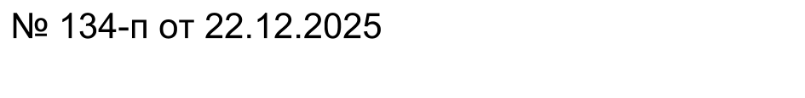

с. Беляевка

О признании нуждающимся в
улучшении жилищных условий и
постановке на регистрационный учет
семью Ражаббоева Санъатбека Мадамин Угли

Руководствуясь ч.1ст.4Закона Оренбургской области от 23 ноября2005 года№2733/489-111-ОЗ «О порядке ведения органами местного самоуправления учета граждан в качестве нуждающихся в жилых помещениях, предоставляемых по договорам социального найма» и на основании протокола Жилищной комиссии Администрации Беляевского сельсовета от 22.12.2025 года № 5 :
1.Признать нуждающимся в предоставлении жилого помещения и поставить на регистрационный учёт семью Ражаббоева Санъатбека Мадамин Угли, состоящую из пяти человек, по категории молодая, многодетная семья.
2.Контроль за исполнением данного постановления оставляю за собой.
3.Постановление вступает в силу со дня его подписания.

Глава администрации
Беляевского сельсовета М.Х.Елешев


Разослано: | Ражаббоеву С.М., жилищной комиссии администрации Беляевского сельсовета, администрации Беляевского района, прокурору района, в дело.

